

**UNIVERSIDAD DE SANTIAGO DE CHILE**

**FACULTAD DE ADMINISTRACIÓN Y ECONOMÍA**

**Departamento de Economía**

EFECTO DE LA CRISIS ESPAÑOLA (2008-2014) EN EL PESO DE LOS RECIÉN NACIDOS

**Álvaro Andrés Cuevas Santibañez**

**Rodrigo Alexis Martínez Rodríguez**

**Cristóbal Rafael Meneses Rodríguez**

Profesor guía: José Gabriel Romero

trabajo de titulación para optar al título de ingeniero comercial con mención en economía

Santiago-Chile

Introducción

Una crisis socioeconómica supone un periodo de inestabilidad y conflictos sociales. Este periodo se caracteriza por un importante aumento en la tasa de desempleo, la cual es una variable de preocupación para la población. Dado esto, el ingreso promedio disponible de un hogar tiende a caer a medida que la inestabilidad aumenta. Hogares de bajos recursos con restricción de crédito podrían verse enfrentados a dificultades para adquirir alimentos, medicamentos, etc. Esta situación es una fuente persistente de estrés para todos los miembros del hogar, con especial consecuencia sobre las mujeres embarazadas.

Según McEwen (2007) “el estrés es una palabra que se utiliza para describir experiencias que son desafiantes emocional y fisiológicamente”. Este autor distingue entre dos tipos: el buen estrés hace referencia a experiencias que tienen una duración limitada, que la persona lo puede controlar y que, por lo general, se queda con una sensación de euforia y logro. Por otra parte, está el mal estrés o estar estresado, se refiere a experiencias en las que se carece la percepción de control, suelen ser prolongadas en el tiempo, causan irritación, cansancio emocional y podría llegar a ser muy riesgoso para la salud. Cuando se presenta una situación de estrés, la respuesta prototípica es generar cambios fisiológicos, que aumentan los niveles de cortisol en la sangre (Mancuso et al., 2004). En mujeres embarazadas, el cortisol es traspasado a través de la placenta al feto, lo que puede causar menor peso al nacer, menor tamaño perinatal, entre otros (Davis et al.,2004).

Esta investigación se centrará en replicar para España el trabajo realizado por Bozzoli y Quintana-Domeque (2014), “*The weight of the crisis: evidence from newborns in argentina*”, en este se investiga la relación entre la fluctuación económica prenatal y el peso al nacer en Argentina entre enero del año 2000 y diciembre del 2005, con el fin de determinar los efectos que produjo la crisis económica argentina del periodo 2001-2002 en el peso de los recién nacidos. El efecto de una crisis económica en el peso de los bebés se puede explicar mediante dos canales, déficits en nutrición o estrés materno durante la gestación, ambos causados por la recesión. Se investigará la relación entre la fluctuación económica prenatal y el peso al nacer en España para el periodo de enero de 2007 a diciembre de 2017, con el fin de determinar el efecto causado por la crisis económica española que se gestó entre los años 2008-2014, en el peso de los recién nacidos

*Acá decir que usaremos el HP . *Decir que ellos usan el HP y tienen datos mensuales

y que tuvimos que hacer los ajustes correspondientes por no tener datos mensuales (fuente de datos y metodología)

Una reducción en la duración de la gestación puede causar la muerte del recién nacido en la primera semana de vida, al igual que un bajo peso en el nacimiento, para hijos de madres con bajos niveles educativos antes de cumplir un año de vida (Abeyá, 2001). Cabe destacar, que, si el bebé sobrevive, estos problemas pueden ser factor de riesgo para futuros problemas de desarrollo (Talge et al. 2007), se puede apreciar que, a largo plazo, por ejemplo, los adultos que nacieron con bajo peso tienen diferencias significativas, tanto en lo académico, como en el desarrollo profesional, reflejadas en menores ingresos en comparación con adultos nacidos con peso normal (Strauss, 2000; Almond, 2006).

(agregar resultado***)

(agregar secciones**)

**Revisión de la literatura**

En este apartado se presentan investigaciones realizadas por diversos autores respecto a estrés prenatal, posibles causas de este y sus respectivos resultados en el peso de los niños al momento de nacer y en su posterior desarrollo. También se presentan investigaciones de cómo puede afectar una crisis económica al peso de los recién nacidos, mostrando que se puede explicar, tanto por un factor de estrés, como por un déficit de los recursos.

Los desastres naturales como terremotos, erupciones volcánicas o huracanes afectan a las madres expuestas que residen en la zona geográfica del desastre. Estos son factores que generan estrés producto del pánico que se crea en la población por lo destructivos que pueden llegar a ser. Este tipo de investigaciones deben tener en cuenta variables exógenas que se pueden dar de forma simultánea y que pueden afectar al peso de los nacidos, para no realizar una errónea medición del efecto del estrés en el peso de los neonatos, por ejemplo, contaminación o cortes de suministros que disminuirían el alimento disponible.

Un estudio demuestra que el estrés producto de la exposición de las madres a un terremoto durante su periodo de gestación, se puede relacionar negativamente con el número de semanas de maduración que tendrá el feto hasta su nacimiento y que las madres expuestas en su primer trimestre de embarazo tienden a producir mayores niveles de estrés que las que estuvieron expuestas durante el tercer trimestre. La exposición a eventos negativos al comienzo de la gestación reduce el tiempo promedio del embarazo (Glynn et al., 2001). Madres que sufren el paso de un huracán durante su embarazo, tienen mayor probabilidad de tener complicaciones durante el parto y de que el recién nacido padezca condiciones anormales (Currie y Rossin-Slater, 2013). Los fetos de madres que vivieron el huracán Catrina en Brasil, durante el 2004, tuvieron un menor peso dentro del útero y una mayor probabilidad de tener bajo peso al momento de nacer (de Olivera y Quintana-Domeque, 2016).

Otro caso de interés es estudiar los posibles efectos en el recién nacido para escenarios en que la madre estuvo expuesta a situaciones de violencia durante la gestación de este. Un estudio realizado por Valdez-Santiago y Sanín-Aguirre (1996), muestra que mujeres expuestas a violencia conyugal durante su embarazo tienen mayor probabilidad de sufrir complicaciones durante y con posterioridad al parto. Dichas complicaciones no son sólo producto del acto de violencia en sí, sino del estrés que produce en ellas, ya que se lograron encontrar características psicológicas negativas como nerviosismo, preocupación, depresión, miedo, enojo, soledad y sentimiento de menosprecio. El estrés de las madres producto de la violencia en el hogar puede provocar una precipitación temporal del nacimiento, muerte prematura, aborto espontaneo o hijos con un bajo peso al momento de nacer, lo que conlleva mayor probabilidad de morir durante el primer año de vida en comparación con niños nacidos en condiciones normales.

No sólo la violencia al interior del hogar puede producir estos efectos, vivir en una localidad con altos índices de violencia por delitos o crímenes puede provocar miedo y estrés. Torche y Villareal (2014) muestran que, tras un shock en la tasa de homicidios de México a mediados del 2000, la exposición a homicidios locales durante la primera etapa del embarazo resulta en un aumento en el peso de los recién nacidos. Este resultado es inesperado en comparación con el resto de la literatura examinada. Los autores explican que esto no implica una relación positiva entre el estrés, homicidios locales y peso al nacer. Las madres expuestas a estrés adoptaron conductas preventivas.

Un caso extremo de violencia se puede atribuir a un ataque terrorista, ya que es el más vivo ejemplo de elevar el pánico. Existe evidencia de que las mujeres embarazadas que se encontraban dentro de un radio determinado al ataque terrorista del 11 de septiembre de 2001, en New York, sufrieron efectos negativos en sus embarazos. Los niños nacidos de las madres expuestas mostraron menor peso al nacer y periodos gestacionales más acotados, siendo los más perjudicados los que estuvieron expuestos en su primer trimestre de gestación (Berkowitz et al.,2003; Lederman et al., 2004). En otro caso, las madres que sufrieron estrés producto de los ataques terroristas perpetrados por ETA en España entre los años 1980 y 2003, tuvieron bebés con un menor peso promedio que las que no estuvieron expuestas (Quintana-Domeque y Ródenas-Serrano, 2017).

Una crisis económica es un claro factor de estrés y uno de los casos en los que el desastre se puede extender a niveles superiores a una localidad, puede afectar a un país o a gran parte del mundo. La crisis económica que impactó a Uruguay en el año 2002 tuvo una relación negativa con el peso de los niños al nacer, dicha relación se explica por una malnutrición materna (Köncke y Zulawski, 2011). Las embarazadas que vivieron la depresión económica sufrida en Argentina el año 2001 tuvieron resultados heterogéneos en el peso de sus hijos al momento de dar a luz, donde los efectos varían según el nivel socioeconómico o educacional (Ratowiecki et al.,2018; Bozzoli y Quintana-Domeque, 2014). En el estudio de Bozzoli y Quintana-Domeque, el peso de hijos de madres con menor nivel educativo fue afectado negativamente durante su exposición en los trimestres uno y tres, mientras que, para las madres de mayor educación, el efecto negativo se observa en el primer trimestre. Por un lado, la deficiencia en el peso producto de la exposición durante el tercer trimestre en madres de baja educación, se puede explicar por una falta de nutrición. Por otro, los efectos del primer trimestre en hijos de madres con ambos niveles educativos se pueden atribuir al estrés. La crisis financiera islandesa de los años 2008 y 2009 fue un visible factor de estrés, que aumentó el riesgo de partos con bajo peso al nacer, afectando especialmente a las mujeres menores de 25 años y a las desempleadas que estuvieron expuestas a la debacle económica en su primer trimestre de embarazo (Eiríksdóttir et al., 2013). La crisis financiera del año 2008 originada en Estados Unidos y que azotó al mundo, se asocia positivamente con la ocurrencia de nacimientos de niños con bajo peso en Portugal, con un especial énfasis en bebés de madres no portuguesas (Kana et al., 2017).

A pesar de la literatura ya mencionada, Aparicio y González (2014), demuestran algo distinto para España, a lo largo de los años 1980 y 2010, la salud promedio de los bebes recién nacidos mejora durante los periodos de recesión económica. Este efecto es explicado por conductas más saludables de las mujeres en edad fértil en periodos de crisis económica, los que se materializan en una mejor salud en términos generales para ellas y, eventualmente, para los futuros bebés.

**Crisis económica española (2008-2014)**

En Estados Unidos, a mediados de septiembre del año 2008, tras una serie de malas prácticas y una evidente falta de regulación en los mercados financieros estalla una burbuja especulativa que se gestaba en el mercado inmobiliario, desatando la recesión económica conocida como la crisis de las hipotecas subprime. Dicha crisis no demoró en expandirse por el mundo, desatando fuertes colapsos en todas las bolsas de valores de distintos países, finalizando en una recesión a nivel global.

En España, se vivía una época dorada en la que el PIB llevaba catorce años creciendo sin interrupciones (1994-2007). Dentro de esos años, en 1999, el país se incorpora a la Unión Económica y Monetaria (UEM) de la Unión Europea, la cual fue clave en impulsar el desempeño económico español hasta el 2007, esta incorporación fue posible por el buen momento que vivía el país en ese entonces, ya que la UEM se caracteriza por requerir elevados estándares de estabilidad económica a sus miembros para su integración. Aquel periodo soñado termina en el año 2008, con la llegada de la crisis subprime. Este acontecimiento fue el detonante que hizo estallar una burbuja inmobiliaria interna, la cual venía gestándose desde mediados de la década de los noventa y terminaría en una profunda recesión para la nación. Por esta razón, incluso de no existir dicho colapso económico global, España sí hubiese tenido una recesión tarde o temprano (Fernández, 2016).

Durante el primer año de recesión la caída del crecimiento del PIB fue brutal, llegando a -3,5% en 2009. En 2010, se presentaba un escenario más alentador, con un crecimiento prácticamente nulo (0,014%), pero desgraciadamente a finales de ese año estalla otro proceso especulativo, en esta ocasión contra la deuda soberana española. La deuda ocasionada por la burbuja inmobiliaria fue traspasada a la deuda soberana como resultado de las medidas para evitar la quiebra de los bancos. A dicha especulación se le suma una fuerte tensión en los mercados financieros, producto de la crisis existente en la zona del Euro, lo que dificultó aún más la recuperación y trajo de vuelta cifras negativas en el crecimiento de la economía, siendo -0,9% en 2011, -2,9% en 2012 y -1,7% en 2013. Finalmente, la recesión cesa en 2014, cuando la economía crece un 1,3%, situación que se confirma en 2015 con un 3,6%. La difícil recuperación fue posible gracias a la intervención del Banco Central Europeo, en especial a las medidas impuestas por su entonces presidente Mario Draghi (Banco de España, 2017).

A continuación, se presenta el comportamiento del desempleo, desigualdad, inflación, tasa de crecimiento de la población y tasa de crecimiento de la natalidad en los años previos, durante y posteriores a la crisis económica.

Gráfico 1. Elaboración propia, con datos del Banco Mundial.

Antes de la crisis, en el año 2007, el desempleo era el más bajo registrado a partir de 1990, con un valor de 8.2%. Inmediatamente, en el año 2008 asciende a un 11,2%, cifra que se eleva cada vez más mientras transcurren los años de recesión, alcanzando su punto más alto en el año 2013, con un 26%. Al finalizar la crisis en el año 2014 se sitúa en 24,4%, una cifra mayor a dos veces la registrada el primer año de recesión. A pesar de que dicha recesión encontró su fin, el desempleo no volvió a las cifras previas a la crisis. Para los años 2015, 2016, 2017 y 2018 las cifras son 22%, 19,6%, 17,2% y 15,4% respectivamente.

Gráfico 2. Elaboración propia, con datos del Banco Mundial.

Previamente a la recesión, en los años 2006 y 2007, el índice de Gini fue de 33,5% y 34,1% respectivamente. Tras el inicio de la crisis, la desigualdad comienza a crecer, alcanzando 34,2% en 2008, 34,9% en 2009, 35,2% en 2010 y 35,7% en 2011. Para el año 2012, el índice disminuye levemente a 35,4%, pero vuelve a crecer, para alcanzar su punto más alto en 2013, el que corresponde a un 36,2%. En 2014 la cifra disminuye levemente a 36,1%, para volver a su punto más alto en 2015. Como consecuencia de la crisis económica, de 2007 a 2015, la desigualdad en la población española aumentó en 2,1 puntos porcentuales.

Gráfico 3. Elaboración propia, con datos del Banco Mundial.

En los años previos a la recesión, en los años 2006 y 2007, la inflación fue 3,5% y 2,7% respectivamente. Una vez estallada la crisis, en el año 2008, el nivel de precios fue de 4%, cifra que aún no reflejaba las condiciones anormales de la economía. En primera instancia, en el año 2009, se presentó deflación, a la que se le asigna un valor de -0,2%. Para los años 2010, 2011, 2012 y 2013 la inflación fue 1,7%, 3,1%, 2,4% y 1,4% respectivamente. En segunda instancia, para los años 2014, 2015 y 2016 se presenta deflación nuevamente, equivalente a -0,1%, -0,5% y -0,2% respectivamente. Finalmente, en el año 2017 la inflación fue de un 1,9%. Durante y posterior a la crisis se presentaron periodos deflacionarios, los que reflejan condiciones anormales la economía.

Gráfico 4. Elaboración propia, con datos del Banco Mundial.

En el año 2008, el crecimiento de la población era de 1,6%, el cual comienza a disminuir notoriamente. Para el año 2012, la población prácticamente ya no crece (0,06%) y en los años de 2013 a 2015 decrece. Para 2016 y 2017, la población vuelve a crecer, aunque de manera moderada o casi nula. Cabe destacar que para el año 2002 en adelante, la clave del crecimiento demográfico para España fue la inmigración, esto gracias al atrayente mercado de trabajo del país. Pero para el 2011, en plena crisis, la emigración comienza a superar a la inmigración, el mismo mercado que resultaba atrayente, ahora los expulsa. Esto es una clara señal que *“La burbuja también era demográfica”* como lo titula el diario El País.

Gráfico 5. Elaboración propia, con datos del Banco Mundial.

Del año 1976 a 1998, la tasa de natalidad disminuye de un 18,7% a un 9,1%. De 1998 al primer año de recesión (2008), la tasa de nacimientos crece, situándose en un 11,3%. Para los años posteriores al inicio de la recesión la tasa disminuye, presentando un leve crecimiento en 2014, para luego volver a disminuir, incluso una vez finalizada la recesión. Con un valor de 9% en 2015, 8,8% en 2016 y 8,4% en 2017. Para el año 2018 no se cuenta con información de la misma fuente (Banco Mundial). Se puede apreciar una tendencia a la baja en la tasa de natalidad una vez iniciada la crisis hasta el año 2017.

Una vez examinadas estas variables, no existen dudas de las consecuencias negativas que dejó dicha recesión para la población del país.

**Datos**

Los microdatos de natalidad de España fueron obtenidos el Instituto Nacional de Estadística de España (INE). Esta entidad cuenta con el Boletín Estadístico de Parto, este es un cuestionario que tiene una cobertura universal de los bebes nacidos vivos en España, ya que se exige su respuesta para que el neonato sea inscrito en el registro civil. Dicho cuestionario contiene información del bebé y sus padres al momento del nacimiento. Incorpora variables acerca de la procedencia temporal y geográfica del bebé, de su salud, como el peso al nacer y sus semanas de gestación ( hay que decir si se controló por semanas o si se asumió 40), pero no incluye otras métricas de salud como su talla o circunferencia craneal. Respecto a los padres, se tiene información acerca de edad, nacionalidad, estado civil, hijos nacidos vivos y educación, aunque no de comportamientos que amenacen la nueva vida (consumo de alcohol, tabaco, etc.), o de asistencias a controles previos de salud. El formato utilizado de este formulario fue instaurado en el año 2007 y se continúa utilizando en la actualidad. El formato anterior, ocupado desde 1996 hasta 2006, no contiene variables de educación de los padres, las que son fuertemente asociadas al peso de los neonatos (Terán et al,2018). La muestra se acota a los más de 4 millones de niños individuales nacidos entre 2007 y 2017, con peso entre 500 y 9.000 gramos, y con madres entre 15 y 49 años. La muestra original es de 4.997.889 neonatos, que baja a 4.786.824 descontando los nacimientos no elegibles (208.583 partos múltiples, 2.390 partos en los que la madre está fuera del rango de edad mencionado y 92 con peso menor a 500). *Debemos decir que originalmente la base tenía 100 variables aprox (decir N°) y mencionar las que mantuvimos (decirlas todas). (Mirar KEEP o DROP del DO).(BUENAS INSTANCIA PARA SUBIR EL NUMERO DE PALABRAS).

Los datos macroeconómicos fueron obtenidos de la Autoridad Independiente de Responsabilidad Fiscal (AIReF). Estos entregan una medida de crecimiento económico trimestral (crecimiento trimestral del PIB) asignable a cada comunidad autónoma (CCAA), calculados a partir de datos oficiales del INE, la Contabilidad Nacional de España y Contabilidad Nacional Trimestral de España, para luego ser condensados usando desagregación temporal. Estos datos, abarcan desde el primer trimestre económico del año 2001 al tercero del año 2018, entregan información para las 17 comunidades autónomas y no contienen información respecto de las ciudades autónomas de Ceuta y Melilla, por lo que se perderán 34.783 observaciones de nacimientos correspondientes a quienes nacieron en ambas ciudades (se pierden sólo para el modelo, no estadísticas descriptivas, mencionar, también mencionar en la parte de las regresiones).

Luego, al crecimiento trimestral del PIB por comunidad autónoma se le aplica el filtro de Hodrick-Prescott[1], con el fin de extraer de la serie de tiempo el efecto estacional y tendencial, para mantener solamente el efecto de los ciclos económicos trimestrales. Esto da como resultado una nueva serie de tiempo de nombre que muestra únicamente el efecto cíclico del crecimiento trimestral del PIB de cada comunidad autónoma española. El promedio de por año se describe en la tabla 1

Para medir el efecto de la fluctuación económica prenatal en el peso al nacer, es necesario contar con información macroeconómica únicamente cíclica asignable a los nueve meses de gestación y a los nueve meses posteriores al nacimiento, ya que esa es la información utilizada en el trabajo que se busca replicar al momento de la estimación. Debido a contar con datos de actividad económica trimestral y no con datos de actividad económica mensual, es necesaria la creación de un ponderador que ayude a aproximar a mostrar la actividad económica durante y posterior a la gestación, ya que por ejemplo en el caso de tener un niño que nazca a mediados del trimestre económico no es factible promediar la información económica del trimestre económico de nacimiento con los dos anteriores para mostrar el comportamiento de la actividad económica durante la gestación, lo mismo sucede para mostrar la información de los nueves meses siguientes al parto. La base de nacimientos no incluye la variable comunidad autónoma, así que fue necesaria su creación a partir de la variable de provincia, para unir ambas bases mediante comunidad autónoma que se transforma en una variable en común, esto fue realizado con la codificación de provincias y comunidad autónoma que está disponible en el INE.

Para lograr incorporar a los nacimientos la información macroeconómica únicamente cíclica asignable a los nueves meses de gestación y a los nueves meses posteriores al nacimiento de cada neonato, según su comunidad autónoma de nacimiento se crea un ponderador: “”, este ponderador representa la proporción del trimestre económico que había transcurrido al momento de nacer el niño, el cual toma los valores de (1/3), (2/3) o 1. Por construcción, este ponderador asume que todos los nacimientos ocurren al final del mes, ya que la base de nacimientos no especifica el día de nacimiento de cada bebé.

Se llamará a en el trimestre económico de nacimiento, en el trimestre económico anterior al de nacimiento, en dos trimestres económicos antes y en tres trimestres económicos antes. Asimismo, se llamará a los trimestres económicos posteriores al nacimiento , , y respectivamente.

Con el fin de mostrar la proporción asignable de cada trimestre económico a los nueve meses de gestación o análogamente, a los nueves meses posteriores al parto se crean las ecuaciones CTL y CTF respectivamente.

Para obtener el crecimiento cíclico trimestral del PIB promedio durante los nueve meses (o tres trimestres) de gestación de cada recién nacido, se debe desarrollar la siguiente ecuación:

En esta, toma valores de 1 a 3, ya que se asume que los partos duran nueve meses, es decir, como máximo se puede tener información de tres trimestres económicos anteriores al del parto. Al desarrollarla se obtiene:

Con t=1, tercer trimestre de embarazo:

Con t=2, segundo trimestre de embarazo:

Con t=3, primer trimestre de embarazo:

Para una mejor explicación, a continuación, se presentan ejemplos.

-Para un niño nacido en Barcelona (el que pertenece a la comunidad autónoma de Cataluña), en enero de 2008.

Este presenta un m=1/3, por lo que para él CTL es:

Donde:

* equivale al mes de enero del año 2008 (un tercio del trimestre económico, un mes).
* equivale a octubre, noviembre y diciembre del año 2007 (trimestre económico completo, tres meses).
* equivale a julio, agosto y septiembre del 2007 (trimestre económico completo, tres meses).
* equivale a mayo y junio del 2007 (dos tercios del trimestre económico, dos meses).
* Sumados equivalen a tres trimestres (o 9 meses), los que son del embarazo, estos se dividen en 3 para obtener el crecimiento únicamente cíclico trimestral promedio del PIB asignable a cada recién nacido durante su periodo de gestación.

-Para un niño nacido en Málaga (el que pertenece a la comunidad autónoma de Andalucía) en febrero de 2008.

Este presenta un m=2/3, por lo que para él CTL es:

Donde:

* equivale a enero y febrero del año 2008.
* equivale a octubre, noviembre y diciembre del año 2007.
* equivale a julio, agosto y septiembre del 2007.
* equivale a junio del 2007.

-Para un niño nacido en Lugo (el que pertenece a la comunidad autónoma de Galicia) en marzo de 2008.

Este presenta un m = (3/3) = 1, por lo que para él CTL es:

Donde:

* equivale a enero, febrero y marzo del año 2008.
* equivale a octubre, noviembre y diciembre del año 2007.
* equivale a julio, agosto y septiembre del 2007.

A continuación, se presenta una línea de tiempo para complementar los ejemplos.



Nota: recordar que se asume que los partos son a finales de cada mes.

Asimismo, para medir la variación económica cíclica trimestral promedio de los tres trimestres o nueve meses posteriores al nacimiento, se debe desarrollar la siguiente ecuación:

Con t=1, primer trimestre posterior al embarazo:

Con t=2, segundo trimestre posterior al embarazo:

Con t=3, primer trimestre posterior al embarazo:

A continuación, se muestra que sucede en los nueves meses posteriores para los ejemplos anteriores.

-El niño nacido en enero de 2008 presenta un m=1/3, por lo que para él CTF es:

Donde:

* equivale a febrero y marzo del año 2008 (dos tercios del trimestre económico, dos meses).
* equivale a abril, mayo y junio del año 2008 (trimestre económico completo, tres meses).
* equivale a julio, agosto y septiembre del 2008 (trimestre económico completo, tres meses).
* equivale a octubre y noviembre del 2008 (un tercio del trimestre económico, un mes).
* Sumados equivalen a tres trimestres (o nueve meses), los que son posteriores al embarazo, estos se dividen en 3 para obtener el crecimiento únicamente cíclico trimestral promedio del PIB asignable a cada recién nacido posterior a su periodo de gestación.

-El niño nacido en febrero de 2008 presenta un m=2/3, por lo que para él CTF es:

Donde:

* equivale a marzo del año 2008.
* equivale a abril, mayo y junio del año 2008.
* equivale a julio, agosto y septiembre del 2008.
* equivale a octubre y noviembre del 2008.

-El niño nacido en marzo de 2008 presenta un m = (3/3) = 1, por lo que para él CTF es:

Donde:

* equivale a abril, mayo y junio del año 2008.
* equivale a julio, agosto y septiembre del año 2008.
* equivale a octubre, noviembre y diciembre del 2008.

A continuación, se presenta una línea de tiempo para complementar los ejemplos.



Nota: recordar que se asume que los partos son a finales de cada mes.

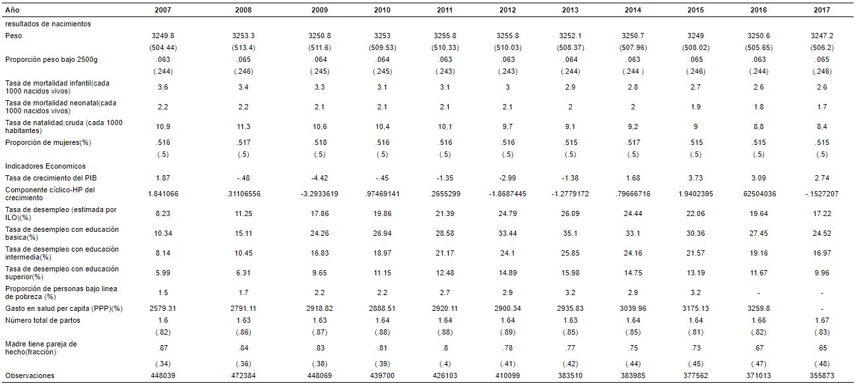

Tabla Estadística Descriptiva.

Tabla 1: Estadística descriptiva (desviaciones estándar) de variables seleccionadas

descripción 1todos los datos no obtenidos a través de estimaciones propias provienen de la base de datos de indicadores de desarrollo del Banco Mundial (<http://api.worldbank.org/v2/en/country/l>)

**Estadística descriptiva**

La Tabla 1 muestra el comportamiento de ciertas variables de España en el período de 2007 a 2017, el cual incluye años previos, durante y posteriores a la crisis. Las variables, son obtenidas directamente de la base del INE, de bases de datos de índices del Banco Mundial[2] y de creación propia (HP), estas se presentan en tres categorías: las que aplican a todos los nacimientos, variables de interés económico y variables de características de las madres. En la primera fila se muestra el peso de los bebés para cada año, este promedia 3.249 gramos en 2007 y se mantiene relativamente constante durante la década, siendo su punto más bajo en 2017 con 3.247 gramos y su punto más alto en los años 2011 y 2012 con 3.255,8 gramos. Esta constancia se refleja también en la proporción de bebes nacidos bajo 2.500 gramos, que varía entre 6,3% y 6,5%. La tasa de natalidad pasa de 10,9 nacimientos cada 10.000 habitantes en 2007, sube a 11,3 y luego cae suavemente hasta 8,4 nacimientos en 2017.

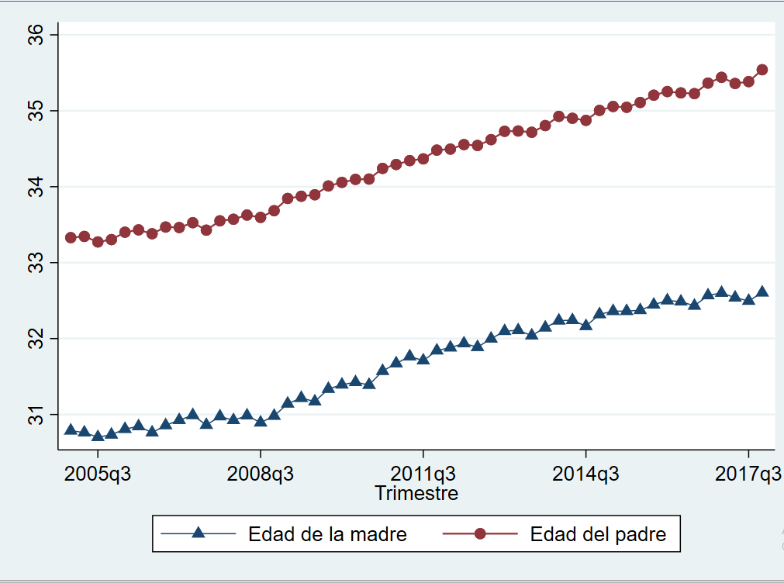

Figura 1 Edad promedio de los padres. Elaboración propia.

La Figura 1 muestra la edad promedio de las madres y padres al momento de nacer el hijo. La diferencia entre cada año y el siguiente es significativa (p-valor<0,01), por lo que se puede afirmar que el crecimiento que tuvo la edad promedio de ambos progenitores durante la crisis fue significativo. Vale la pena señalar esto, considerando que la edad de los padres (y madres?) tiene un efecto negativo en el peso de los bebés (Reichman y Teitler, 2006; Meng y Groth, 2018).

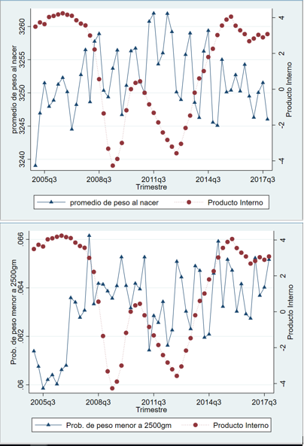

Figura 2. Muestra la relación del producto interno con el promedio del peso y la probabilidad de nacer bajo peso. Elaboración propia.

La Figura 2, en primera instancia, muestra la relación entre el peso promedio de los niños al nacer y la tasa de crecimiento del producto interno bruto. En segunda instancia, muestra la relación entre la probabilidad de nacer con bajo peso y la tasa de crecimiento del producto interno bruto. No se aprecia una relación clara entre las variables para ambos casos. La “forma de W” del crecimiento no se refleja en el desempleo, ni en el gasto en salud. El desempleo subió dramáticamente en todos los estratos educacionales desde 2008, alcanzando su máximo en 2013 con 26,06% (estimación de la Organización Internacional del Trabajo), cifra que aún no se logró recuperar en 2017. Por otro lado, el gasto en salud por persona aumentó durante toda la década, llegando cerca de los 700 dólares (controlados por paridad de poder adquisitivo per cápita). El aumento del gasto en salud parece haber tenido el efecto deseado, pues tanto la mortalidad infantil (niños muertos antes de alcanzar un año de vida de cada 1.000 niños), como la mortalidad neonatal (niños muertos antes de los 28 días de haber nacido de cada 1.000 niños) disminuyeron durante todo el periodo de estudio. Entre las características de la madre, se encuentran: el nivel educacional, la cantidad de hijos totales en su vida, un indicador que señala si nació en España y un indicador que señala si la madre está casada o tiene una pareja de hecho. (lo subrayado es mencionado en contextualización, acotar

El indicador de nacionalidad española, mientras tanto, se mantuvo relativamente estable partiendo en 81,73% en 2007, donde se encuentra una baja en 2008, para lentamente volver a subir hasta su máximo en 2014 con 83,02%, y para luego lentamente bajar hasta 81,58% en 2017. Por último, el indicador de pareja de hecho señala si la madre está casada o reporta vivir con una pareja de hecho. Esta baja de 87% a 65%[3] en 2017, una bajada de más de un punto porcentual por año. (no se de donde saque esto ¿lo borro?)

El nivel educacional de la madre se clasifica en cuatro categorías: si tiene educación primaria o menos (primaria), si tiene educación secundaria completa o incompleta (secundaria), si tiene algún grado de educación superior(superior) y un valor distinto si no se tiene la información pertinente (sin información).

La tabla 2 muestra anualmente la proporción y cantidad total de partos (nacidos vivos o muertos, con o sin gemelos) por nivel educacional. La proporción de madres de las que no se tiene información de educación (sin información), se mantiene debajo del 2% hasta el año 2016 donde aumenta a 3,7%. Este incremento es similar al que tienen los partos de madres de educación baja, que decrece de alrededor de 18% en el 2007 a 16,22% en 2008, para posteriormente subir lentamente hasta 2015 con 21,3% y explota en 2016 a 29,94%. Mientras tanto, las madres de educación secundaria y educación superior mantienen la mayoría de los partos durante la crisis oscilando entre el 35% y 45% hasta que en 2016 pasan a representar el 26 y 29%, respectivamente.

Este comportamiento de las distribuciones hace pensar que durante la crisis los individuos con menor educación no tenían los medios materiales para tener hijos, situación que cambia al finalizar la crisis.

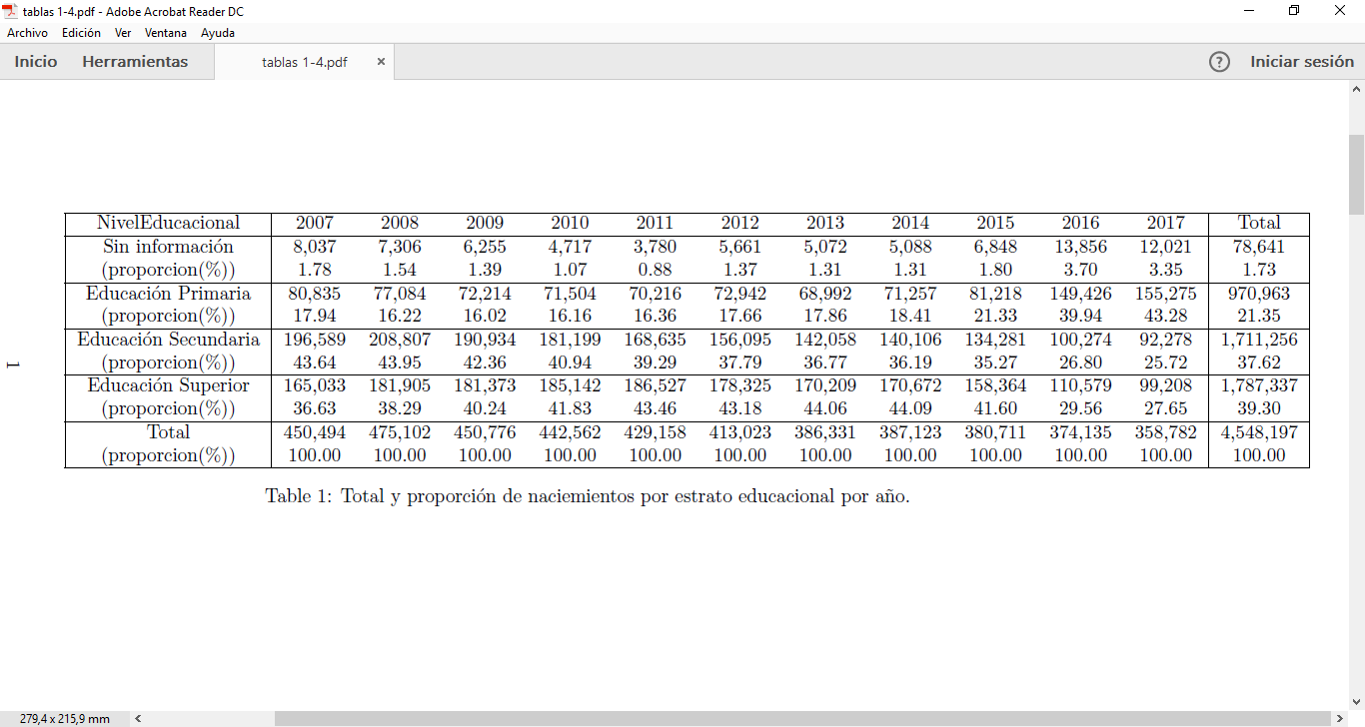Tabla . Total y proporción de nacimientos por estrato educacional por año.

(Falta reescribir tablas 3 y 4(aunque parece que esta no hay que cambiarla) e incorporar tabla 5 y explicarla)

III.- Efecto de la crisis sobre el peso

En primer lugar, se estima la ecuación:

Donde la variable dependiente es el peso de un niño *i*, nacido en el mes *m*, en el año *t* y en la comunidad autónoma *p*. La primera variable independiente es el promedio de , y . Para otorgar robustez agregamos la variable que mide la fluctuación económica para los nueve meses posteriores al parto. Además, incluimos que mide los efectos fijos del año de nacimiento (e.g. pueden incluir expectativas de las madres respecto al futuro en distintos puntos de la crisis); mide el efecto del mes de nacimiento y es el efecto asociado a nacer en cada comunidad autónoma, que pueden tener comportamientos y hábitos diferentes según corresponda; es el efecto fijo mes-CCAA y es el efecto fijo año-CCAA, que atrapan eventos inesperados dentro de cada comunidad respecto a la fecha del nacimiento. Por último, agregamos que corresponde a características asociadas a cada madre en el momento del parto, donde se incluye como variable el orden del nacimiento del feto en cuestión (e.g. primer o segundo hijo), su categoría de nivel educacional, la categoría de edad en la que están incluidas, si posee pareja (e.g. esposo o pareja de hecho), su participación en el mercado laboral y si posee nacionalidad española. Las regresiones son realizadas con un modelo de mínimos cuadros ordinarios (MCO) con errores robustos agrupados por provincia (50 clusters).

**Reescribir resultados tabla 3

En la tabla 3, se presentan diferentes formas de estimación del modelo. La columna (1) muestra la estimación usando de control únicamente la fluctuación económica previa al parto y los efectos fijos de mes, año y CCAA. En esta, se ve que, por cada punto porcentual de crecimiento por encima de la tendencia, el peso de los recién nacidos gestados durante este periodo disminuye en 38 miligramos. Esta estimación es estadísticamente insignificante al tener una desviación estándar diez veces más grande que el estimador. En la columna (2) se agregan las características de la madre, estas disminuyen al estimador de ciclo económico en 10 miligramos; dicha diferencia entre los estimadores es estadísticamente significativa, aunque económicamente despreciable.

En la columna (3), se incorpora el efecto de la variación económica promedio correspondiente a los nueve meses posteriores al nacimiento. Este no tiene efecto significativo. Al controlar por los efectos post-crisis, una parte de la correlación creada por ocupar el multiplicador “m” se separa del CTL, disminuyéndolo alrededor de la mitad de su valor estimado anterior (de -0,028 a -0,014). El signo negativo de CTF se puede atribuir a una expectativa económica, aunque su interpretación no es directa o intuitiva pues en teoría el peso del bebé al nacer y los flujos económicos después de nacer no debiesen tener correlación. Cuando se controla por la correlación mes-CCAA y año-CCAA en las columnas (4) y (5) los efectos no varían significativamente. Por último, las columnas (6) a (10) presentan la estimación logística de la probabilidad de que el niño nazca con peso bajo los 2500 gramos, que es el estándar internacional de salud infantil. En estas, el indicador de variación económica pasada no es significativo a ningún nivel. Todas las variables de control son significativas. El estimador de variación económica futura es significante al 5%, aunque esto no tiene interpretación.

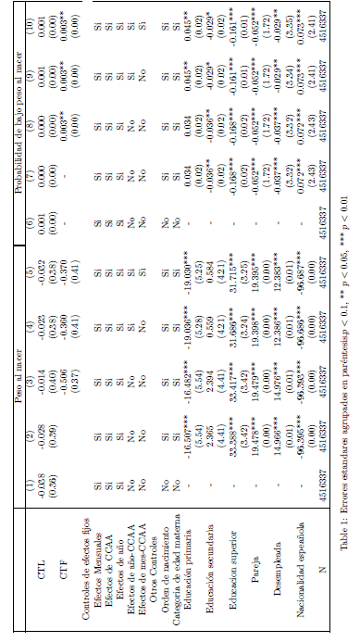Tabla . Errores estandares agrupados en paréntesis, p<0,1; **p<0,05; ***p<0,01

El efecto de un shock en el desarrollo puede ser distinto dependiendo del trimestre de la gestión en que ocurre. Por esto, en segundo lugar, se realiza la siguiente regresión:

En la que los nuevos términos son el efecto en el primer, segundo y tercer trimestre de gestación, respectivamente. Los resultados de la estimación de estas funciones se aprecian en la tabla 4. En esta se cumple que y tienen una tendencia pro-ciclica. En la columna (11) tiene una significancia de 10%, aunque esta se pierde al incluir más controles. De los tres estimadores de trimestre, solamente tiene una significancia mayor al 5%. Este valor es, además, el único que tiene un valor negativo. Ninguno de los controles sufrió cambios significativos al controlar por los trimestres desagregados. En las probabilidades de bajo peso, las variaciones económicas pasadas no son significantes, aunque el indicador de variación futura lo es al 5%.

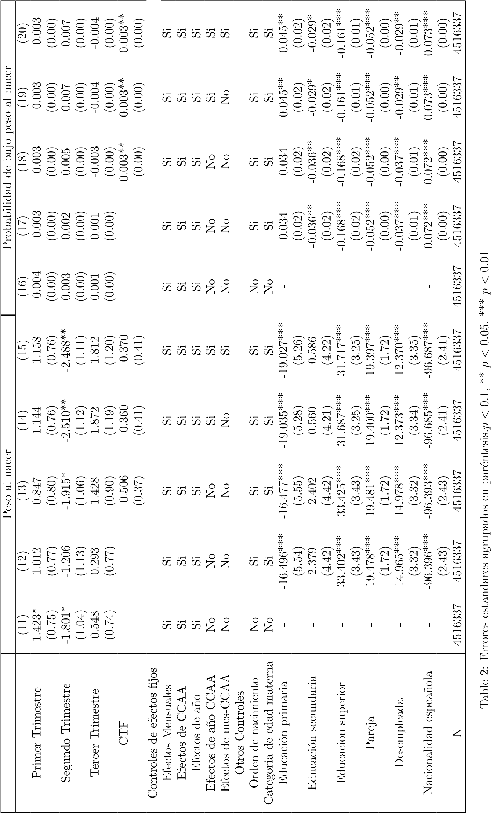Tabla . Errores estandares agrupados en paréntesis, p<0,1; **p<0,05; ***p<0,01

# Discusión:

En su artículo original, Bozzoli y Quintana-Domeque ocupan el nivel educacional de las madres como instrumento del nivel socioeconómico. Esto es respaldado por la literatura, como Terán que señala la diferencia entre el peso al nacer entre distintos estratos socioeconómicos en España durante la recesión. Para medir esta diferencia, corremos la regresión (15) considerando solamente niños nacidos a madres de cada categoría de educación. Los resultados de estas regresiones están en la tabla 5. En esta, los efectos trimestrales de madres con educación básica o media no son significativos, mientras que el efecto de todos los trimestres de las madres con educación superior lo son al 1%. El efecto de variación futura no es significativo, menos por madres con educación media, donde este es significativo al 5%.

Esto indicaría que solamente en madres con alto nivel educacional el peso de los niños es afectado por la variación económica del país. Esto se podría explicar con que solamente en aquellas madres con alto nivel educacional se es dependiente de la economía internacional. Por otro lado, el alto nivel de apoyo social en España podría significar que solamente las madres de alto nivel educacional, o alto ingreso, son presa de la crisis pues otras madres tienen apoyo estatal.

**Sobre el filtro HP**

Durante todo este trabajo hemos tratado el filtro de Hodrick-Prescott como un medidor insesgado de la variación económica del país. En un artículo de 2018, Hamilton plantea que dicho supuesto es cuestionable pues el filtro Hodrick-Prescott esta condicionado al parámetro , esto es , por lo que el filtro en lugar de separar los datos, solo los modifica en función a este parámetro. En el articulo, Hamilton plantea la alternativa de tratar la tendencia subyacente de la serie de tiempo como una serie autorregresiva de grado 4.

Generamos dicha tendencia y luego almacenamos el error como la variable , que simboliza la diferencia entre la autorregresión de grado 4 estimada en el trimestre del año en el comunidad autónoma y el valor real observado. Luego, para cada niño creamos, homologo a , y desde ahí, ocupamos el ponderador para generar la diferencia promedio entre el crecimiento económico y su tendencia durante cada trimestre de gestación de cada niño.

En la tabla 6 se muestran los resultados de esta extensión. La primera columna muestra el efecto ocupando toda la muestra. En esta, ni los trimestres ni el efecto económico futuro son significativos. Luego, comparamos el efecto de los trimestres calculados usando el método de Hamilton separando la muestra por nivel educacional. Al hacer esto, solamente las madres con un nivel alto de educacion tienen efectos de variación económica superiores al 5%, consistente a la sección (anterior). La variación futura fue significativa al 5% en el caso de madres con educacion media. Por ultimo, en las madres cuya información educacional no pudo ser obtenida, se observa un efecto del segundo trimestre con un p-valor menor al 10%. Ningún control en alguna de las 5 estimaciones tuvo un efecto estadísticamente distinto a sus resultados en la Tabla 4 o 5.

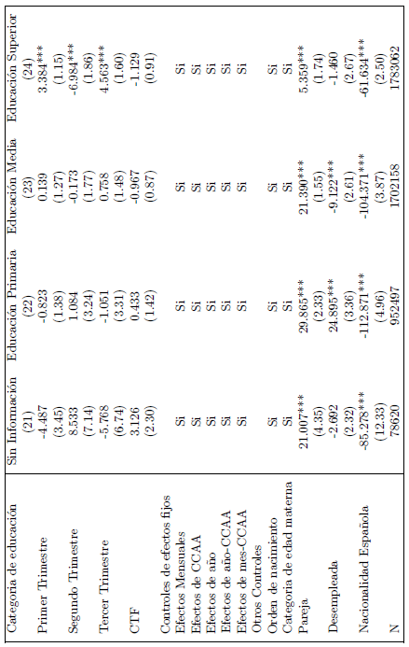

Tabla 5: Efectos de la crisis separada por tipo nivel educacional de la madre. Desviaciones estándar agrupadas por provincia en paréntesis. (50 grupos) p < 0:1, ** p < 0:05, *** p < 0:01

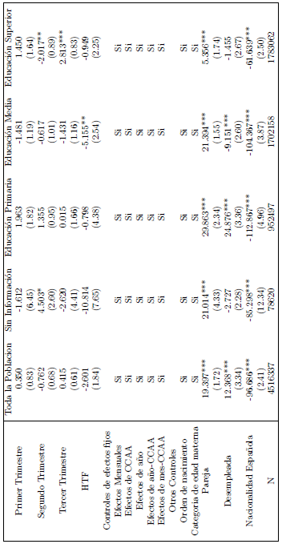

Tabla estimación de efecto de variación económica usando el método de Hamilton para calcular variación trimestral. Errores estándares agrupados por provincia en paréntesis p < 0:1, ** p < 0:05, *** p < 0:01.

Conclusión

# Referencias

Abeyá Gilardón, E. «Mortalidad infantil de niños de bajo peso al nacer.» *Archivo Pediatría Argentina* , 2001.

Almond, D. «Is the 1918 Influenza Pandemic Over? LongTerm Effects of In Utero Influenza Exposure in the Post-1940 U.S. Population.» *Journal of Political Economy, volumen 114, numero 4*, 2006: 672-712.

Aparicio, A., y González, L. «Newborn Health and the Business Cycle: Is it Good to be Born in Bad Times?» *Barcelona Graduate School of Economics*, 2014.

Berkowitz, G., Wolff, M., Janevic, T., Holzman, I., Yehuda, R., y Landrigan, P. «The World Trade Center Disaster and Intrauterine Growth Restriction.» *Journal of the American Medical Association, 290 (5)*, 2003: 595-596.

Bozzoli, C., y Quintana-Domeque, C. «THE WEIGHT OF THE CRISIS: EVIDENCE FROM NEWBORNS IN ARGENTINA.» *The Review of Economics and Statistics, 96*, 2014: 550-562.

Currie, J., y Rossin-Slater, M. «Weathering the storm: Hurricanes and birth outcomes.» *Journal of Health Economics, 32*, 2013: 487– 503.

Davis, E., Hobel, C., Sandman, C., Glynn, L., y Wadhwa, P. «Prenatal stress and stress physiology.» *Birth, Distess and Disease, Capítulo 6*, 2004: 183-201.

de Oliveira, V., y Quintana-Domeque, C. «Natural disasters and early human development: Hurricane Catarina and birth outcomes in Brazil.» *https://www.researchgate.net/publication/320407438_Natural_Disasters_and_Early_Human_Development_Hurricane_Catarina_and_Birth_Outcomes_in_Brazil*, 2016.

Eiríksdóttir, V., Ásgeirsdóttir, T., Bjarnadóttir, R., Kaestner, R., Cnattingius, S., y Valdimarsdóttir, U. «Low Birth Weight, Small for Gestational Age and Preterm Births before and after the Economic Collapse in Iceland: A Population Based Cohort Study.» *https://journals.plos.org/plosone/article?id=10.1371/journal.pone.0080499*, 2013.

Fernández Navarrete, D. « La crisis económica española: una gran operación especulativa con graves consecuencias.» *Estudios Internacionales 183*, 2016: 119-151.

Glynn, L., Wadhwa, P., Dunkel-Schetter, C., Chicz-DeMet, A., y Sandman, C. «When stress happens matters: Effects of earthquake timing on stress responsivity in pregnancy.» *American Journal of Obstetrics and Gynecology, Volumen 184*, 2001: 637-642.

Kana, MA., Correia, S., Peleteiro B., Severo, M., y Barros, H. «Impact of the global financial crisis on low birth weight in Portugal: a time-trend analysis.» *BMJ Global Health*, 2007.

Köncke, F., y Zulawski, M. «Impacto de la crisis económica del año 2002.» *Archivos de Pediatría del Uruguay, 82*, 2011: 29-30.

Lederman, S., Rauh, V., Weiss, L., Stein, J., Hoepner, L., Becker, M., y Perera, F. «The Effects of the World Trade Center Event on Birth Outcomes among Term Deliveries at Three Lower Manhattan Hospitals.» *Environmental Health Perspectives, Volumen 112, número 17*, 2004: 1772-1778.

Mancuso, R., Dunkel-Schetter, C., Rini, C., Roesch, S., y Hobel, C. «Maternal Prenatal Anxiety and Corticotropin-Releasing Hormone Associated With Timing of Delivery.» *Psychosomatic Medicine 66*, 2004: 762–769.

McEwen, B. «Physiology and Neurobiology of Stress and Adaptation: Central Role of the Brain.» *Physiological Reviews 87*, 2007: 873-904.

Meng, Y., y Groth, SW. «Fathers Count: The Impact of Paternal Risk Factors on Birth Outcomes.» *Matern Child Health J, 22 (3)*, 2018: 401-408.

Quintana-Domeque, C., y Ródenas-Serrano, P. «The Hidden Costs of Terrorism: The Effects on Health at.» *Journal of Health Economics, http://dx.doi.org/10.1016/j.jhealeco.2017.08.006*, 2017.

Ratowiecki, J., Poletta, F., Giménez, L., Gili, J., Pawluk, M., y López, J. «Prevalencia del bajo peso al nacer en un escenario de depresión económica en Argentina.» *Archivo Pediatría Argentina, 116*, 2018: 322-327.

Reichman, N., y Teitler, . «Paternal Age as a Risk Factor for Low Birthweight.» *Am J Public Health, 96 (5)*, 2006: 862-866.

Strauss, R. «Adult Functional Outcome of Those Born Small for Gestational Age Twenty-six–Year Follow-up of the 1970 British Birth Cohort.» *JAMA*, 2000: 625-632.

Talge, N., Neal, C., y Glover, V. «Antenatal maternal stress and long‐term effects on child neurodevelopment: how and why?» *Journal of Child Psychology and Psychiatry, Volumen 48*, 2007.

Terán, JM., Varea, C., Juérez, S., Bernis, C., y Bogin, B. «Social disparities in low birth weight among Spanish mothers during the economic crisis (2007-2015).» *Nutrición Hospitalaria, 35 (Número Extra 5)*, 2018: 129-141.

Torche, F., y Villarreal, A. «Prenatal Exposure to Violence and Birth Weight in Mexico: Selectivity, Exposure,and Behavioral Responses.» *American Sociological Review, Volumen 79*, 2014: 966-992.

Valdez-Santiago, R., y Sanín-Aguirre, L. «La violencia doméstica durante el embarazo y su relación con el peso al nacer.» *Salud Pública de México, volumen 38, número 5*, 1996: 352-362.

1. El filtro de Hodrick-Prescott es ocupado en gran medida en el trabajo con series de tiempo para separar los componentes tendenciales y estacionales de eventos repentinos (como crisis económicas). Este está definido como la serie de tiempo que, dada la serie de tiempo , minimiza Como nuestros datos son trimestrales, usamos un parámetro de dispersión de 1600.
2. <https://databank.worldbank.org/data/home.aspx>
3. Estas diferencias son significativas año a año con un p-valor<1%